中国铁矿石价格指数（CIOPI）
中国钢铁工业协会 2019年8月1日印发

一、进口铁矿石价格（OPI）
8月1日，直接进口铁矿石62%品位干基粉矿到岸价格为114.07美元/吨（即1.8398美元/吨度），环比每吨下降1.89美元，降幅为1.63%，当月平均价格为114.07美元/吨。
8月1日，现货贸易进口铁矿石62%品位干基粉矿人民币含税价格为946.99
元/吨，环比每吨下降8.66元，降幅为0.91%，当月平均价格为946.99元/吨。
8月1日，直接进口铁矿石58%品位干基粉矿到岸价格为106.02美元/吨（即1.8279美元/吨度），环比每吨下降2.08美元，降幅为1.92%，当月平均价格为106.02元/吨。
8月1日，现货贸易进口铁矿石58%品位干基粉矿人民币含税价格为869.68元/吨，环比每吨下降10.66元，降幅为1.21%，当月平均价格为869.68元/吨。
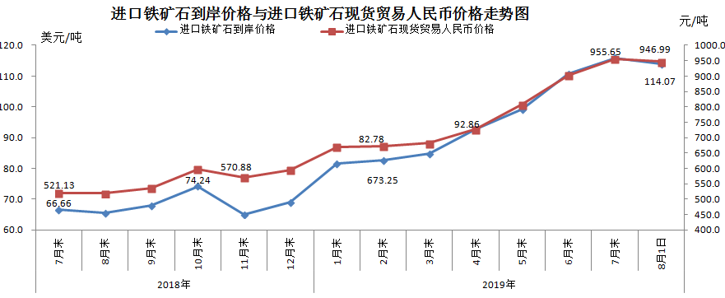
二、国产铁矿石价格
8月1日，国产铁矿石62%品位干基铁精矿含税价格为808.96元/吨，环比每吨上升0.42元，升幅为0.05%；比进口铁矿石低138.03元/吨，降幅为14.58%；当月平均价格为808.96元/吨，比进口铁矿石低138.03元/吨，降幅为14.58%。
8月1日，国产铁矿石65%品位干基铁精矿含税价格为904.12元/吨，环比每吨上升0.52元，升幅为0.06%；当月平均价格为904.12元/吨。
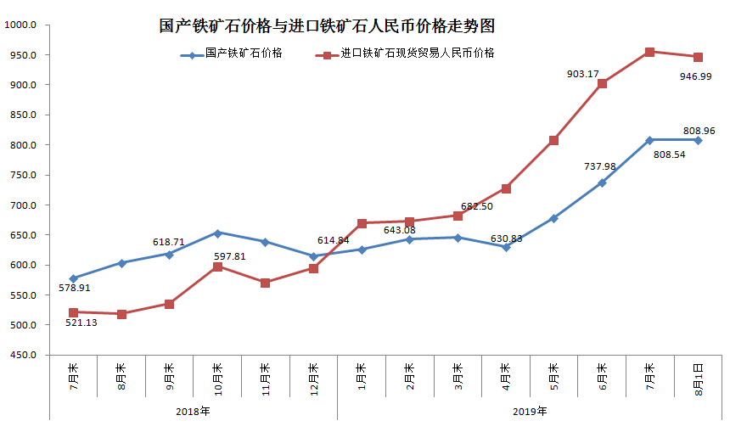三、中国铁矿石价格指数（CIOPI）
8月1日，中国铁矿石价格指数（CIOPI）413.66点，环比下降5.85点，降幅为1.40%。其中：国产铁矿石价格指数为367.83点，环比上升0.19点，升幅为0.05%；进口铁矿石价格指数为422.33点，环比下降7.00点，降幅为1.63%。
